3. Лабораторна робота №3

ПРОЕКТУВАННЯ ТА ДОСЛІДЖЕННЯ ПРИСТРОЇВ ДЛЯ ДІЛЕННЯ ЧИСЕЛ

Ціль роботи – | вивчити методи ділення чисел в прямих кодах і способи їх апаратурної реалізації, придбати навики в налагодженні та дослідженні операційних пристроїв.

Теоретичні відомості

Існують два основних методи ділення чисел: ділення з відновленням і без відновлення від’ємної остачі. Реалізація цих методів вимагає приблизно однакового обсягу устаткування, але при діленні першим методом потрібно більше часу для виконання операції. Тому метод ділення чисел без відновлення залишку є кращим.
Нехай ділене Х и дільник Y є n-розрядними правильними дробами, представленими в прямому коді. В цьому випадку знакові й основні розряди операндів обробляються окремо. Знак результату визначається шляхом підсумовування за модулем 2 цифр, записаних в знакових розрядах.
Алгоритм ділення чисел без відновлення залишку зводиться до виконання наступних дій.
1. Одержати різницю R₀=X-Y. Якщо R₀≥ 0, то цифра Z₀ частки, що має вагу 1, а при R₀< 0 – дорівнює 0. Різниця R₀ є залишком.
2. Подвоїти залишок (одержати 2R_{i}).
3. Якщо 2R_{i}<0, то додати, а якщо 2R₀≥0, то відняти Y. Якщо знову отриманий залишок R_{i+1}≥ 0, то Z_{i+1}=1, інакше Z_{i+1}=0.
4. Повторити пп. 2 і 3 n-1 раз.
Пункт 2 алгоритму можна замінити пунктом “зменшити в два рази дільник”. Наявність двох інтерпретацій другого пункту дає два основних варіанти реалізації ділення.
Перший спосіб ділення.
При реалізації ділення за першим варіантом здійснюється зсув вліво залишку при нерухомому дільнику. На рис. 3.1 показана можлива побудова пристрою ділення. Чергова остача формується в регістрі RG2 (у вихідному стані в цьому регістрі записаний Х). Виходи RG2 підключені до входів суматора SM безпосередньо, тобто ланцюги видачі коду з RG2 не потрібні. Дільник Y знаходиться в регістрі RG1. Результат формується в регістрі RG3 за (n + 1) циклів. Знак остачі визначається розрядом RG2[n+2]. Розряд RG3[n+1] використовується для визначення кінця операції, ознакою цього є маркерний нуль на виході розряду. Максимальний час одержання цифри результату визначається виразом t_{Ц} = t_{Д} + t_{З}, де t_{Д} – тривалість виконання мікрооперації додавання/віднімання; t_{З} – тривалість виконання мікрооперації зсуву. Час для одержання n+1 цифри частки визначається виразом t=(n+1) t_{Ц.}
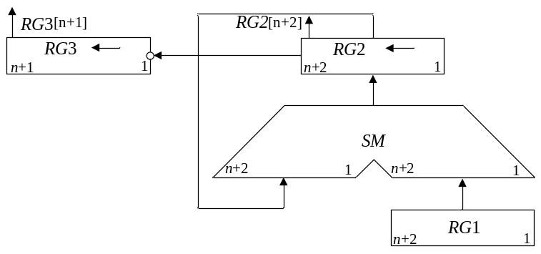
Рис. 3.1. Операційна схема ділення за першим способом із зсувом остачі

Другий спосіб ділення.
При реалізації ділення другим способом (із зсувом дільника) збільшується розрядність регістрів RG1, RG3 і суматора SM (рис. 3.2). В даному випадку процеси додавання/віднімання і зсуву можуть бути суміщені у часі. Отже, для ділення за другим способом час одержання цифри результату дорівнює t_{Ц} = t_{Д}. Цифра результату формується на виході переносу суматора SM(p). Загальний час ділення визначається як 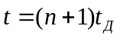.
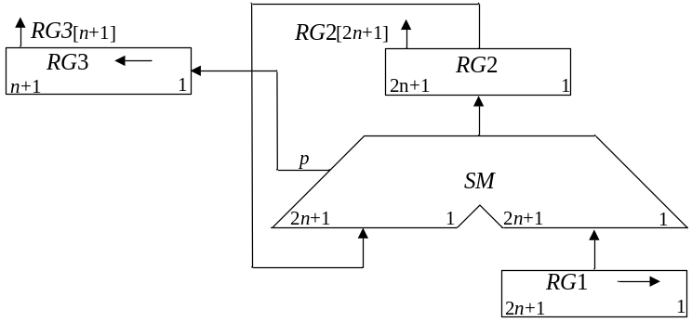
Рис. 3.2. Операційна схема пристрою ділення другим способом із зсувом дільника

При діленні чисел з фіксованою комою повинна бути передбачена можливість фіксації переповнення розрядної сітки. Ознака переповнення формується, якщо в першому циклі цифра результату дорівнює одиниці.

Етапи розробки операційного пристрою для ділення чисел.
1. Вивчити алгоритм ділення чисел заданим методом.
2. Побудувати операційну схему пристрою.
3. Розробити змістовний (функціональний) мікроалгоритм з використанням операторів присвоєння, зсуву тощо.
4. Виконати логічне моделювання роботи пристрою за допомогою таблиці станів регістрів у кожному такті. Перевірити правильність вибору розрядності вузлів на операційній схемі.
5. Побудувати функціональну схему з відображенням управляючих сигналів виконання мікро операцій для всіх вузлів.
6. Розробити структурний мікроалгоритм, в якому змістовні мікрооперації замінюються на сукупність управляючих сигналів, що забезпечують виконання мікрооперацій. Сигнали, що формуються завжди разом, можна подати одним символом. Це зменшує кількість функцій вихідних сигналів при синтезі пристроїв управління.
7. Побудувати і відлагодити схему в системі ПРОГМОЛС-2 (AFDK).
Змістовний мікроалгоритм ділення за другим способом подано на рис.3.2. Залежно від знакового розряду RG2[2n+1] до регістра RG2 додається або віднімається код із регістра RG1. Віднімання забезпечується інверсією коду із RG1 і додаванням одиниці (D=1) на вхід переносу суматора SM. Чергова цифра результату записується в RG3 із виходу переносу суматора при зсуві.
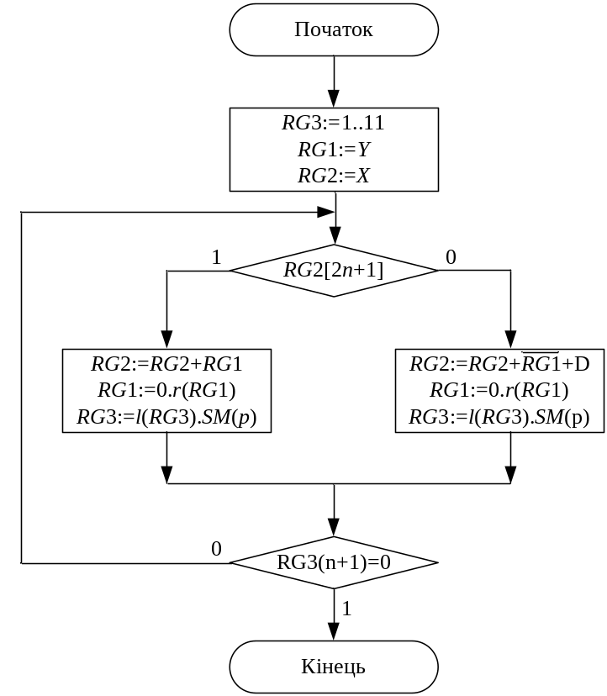
Рис. 3.3. Змістовний мікроалгоритм виконання
операції ділення із зсувом дільника

Цифрова діаграма стану вузлів при діленні z= y / x двох додатних мантис наведена в табл. 3.1, в якій y = 0,1001; x = 0,1100; 0 < y, x < 1; y < x.
При побудові функціональної схеми на базі операційної схеми (рис. 3.1 і рис. 3.2) необхідно мати на виходах RG1 перетворювач дільника у від’ємне число в доповняльному коді для реалізації мікрооперації віднімання.
Перед початком виконання циклів ділення необхідно записати ділене в RG2. В процесі ділення в цей регістр передається інформація з виходів суматора SM. Забезпечити запис даних в RG2 з двох напрямків дозволяє використання мультиплексора.

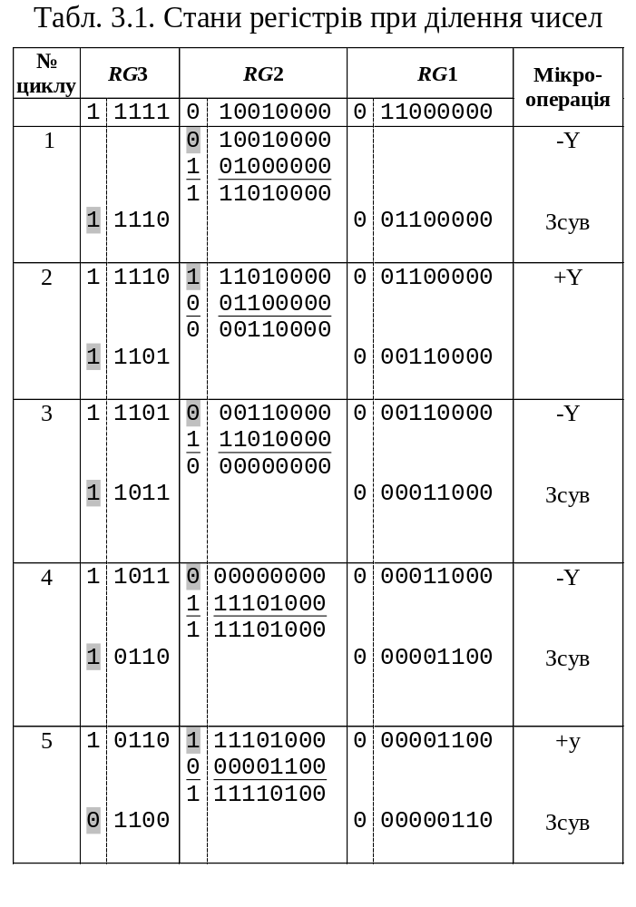
Для визначення кінця операції використовується маркерний нуль. Якщо перед початком обчислень в усі розряди регістру RG3 записати одиниці, то перший нуль в цьому розряді після зсуву означає кінець операції. В першому циклі ділення (якщо немає переповнення розрядної сітки) завжди формується нулева цифра частки. Такий підхід дозволяє спростити пристрій за рахунок усунення лічильника циклів.

Підготовка до роботи

1. Варіант завдання визначається шістьома молодшими двійковими розрядами 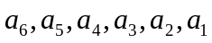 десяткового номера залікової книжки студента відповідно табл. 3.2.
2. Виконати всі запропоновані вище пункти синтезу пристрою ділення згідно таблиці варіантів (табл. 3.2).
3. Для побудови функціональної схеми можна використовувати комбінаційний суматор, асинхронні регістри і лічильник, що мають окремі входи керування різними мікроопераціями (W, SL,SR,D тощо). На схемі повинна бути зазначена розрядність регістрів.
4. Згідно варіанту завдання (табл. 3.2) треба виконати числовий приклад обчислень у вигляді таблиці станів вузлів в кожному такті. Таблиця станів може використовуватися у якості тесту при налагодженні пристрою.

Табл. 3.2. Таблиця варіантів
a₃ | a₂ | a₁ | Спосіб ділення, розрядність операндів | Додатні  дробові операнди
 |  |  |  | X | Y
0 | 0 | 0 | 1-й, 7 | ,1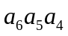101 | ,1111101
0 | 0 | 1 | 2-й, 5 | ,10 | ,11011
0 | 1 | 0 | 1-й, 6 | ,101 | ,110111
0 | 1 | 1 | 2-й, 6 | ,100 | ,110011
1 | 0 | 0 | 1-й, 5 | ,10 | ,11011
1 | 0 | 1 | 2-й, 7 | ,1001 | ,1110101
1 | 1 | 0 | 1-й, 4 | ,1 | ,1111
1 | 1 | 1 | 2-й, 4 | ,0 | ,1110

Порядок виконання роботи

1. Набрати в комплексі ПРОГМОЛС-2 розроблену функціональну схему пристрою ділення. Входами пристрою є інформаційні входи операндів  та всі управляючи входи: W, SL, SR, ... (рис.3.4). Виходами пристрою є логічні умови – старші розряди регістрів RG2 і RG3 (відповідно і 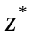).
2. Відлагодити схему і виконати підготовлений цифровий приклад. Сигнали подаються мишею вручну безпосередньо на входи пристрою. Послідовність сигналів залежить від логічних умов відповідно схемі мікроалгоритму.
3. Дослідити зазначені викладачем часові параметри схеми.

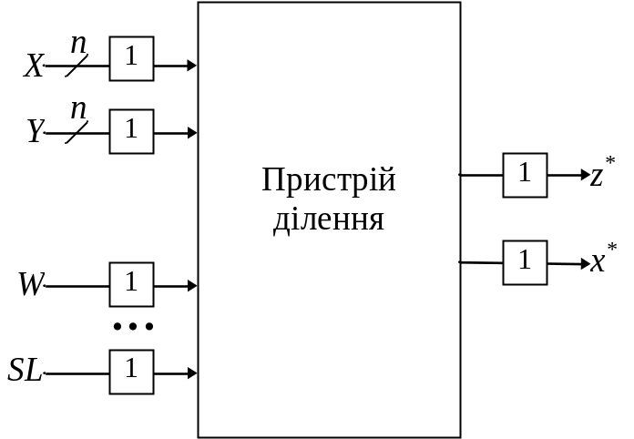
Рис. 3.4. Підготовка схеми для відлагодження

Зміст звіту

Звіт повинний включати короткі теоретичні відомості, необхідні для виконання лабораторної роботи, всі схеми, формули і таблиці, отримані при виконанні теоретичного завдання і в процесі моделювання схеми. Сформулювати висновки по роботі.

Контрольні питання

1. Охарактеризуйте два основні методи ділення чисел.
2. Як розрахувати розрядність вузлів операційного пристрою?
3. Що таке мікрооперація і мікроалгоритм операції?
4. Охарактеризуйте основні етапи проектування пристроїв ділення.
5. Як перейти від функціонального (змістовного) мікроалгоритму до структурного мікроалгоритму?
6. Як визначити необхідну тривалість керуючих сигналів?
7. Як визначити тривалість циклу ділення, часу виконання операції?
8. Порівняйте за часом виконання операції різні способи ділення.
9. В яких пристроях можна суміщувати мікрооперації підсумовування/віднімання і зсуву? Чому це можливо?
10. Чи можна зменшити довжину регістрів операційного пристрою при реалізації ділення чисел за другим варіантом, якщо результат повинний бути представлений q розрядами (q<n)?
11. Як перейти від операційної схеми до функціональної?

Література

1. Жабін В.І., Жуков І.А., Клименко І.А., Стіренко С.Г. Арифметичні та управляючі пристрої цифрових ЕОМ: Навч. посібник. К.: ВЕК+, 2008. – 176 с.
2. Жабін В.І., Жуков І.А., Клименко І.А., Ткаченко В.В. Прикладна теорія цифрових автоматів: Навч. посібник. – К.: Вид-во НАУ, 2009. – 364 с.
3. Самофалов К.Г., Корнейчук В.І., Тарасенко В.П., Жабін В.І. Цифрові ЕОМ. Практикум – К.: Вища шк., 1990. – 215 с.
4. Карцев М.А. Арифметика цифрових машин. – М.: Наука, 1969. – 578 с.

